Консультация «Сенсорное развитие детей раннего возраста»

Чехунова А.Н.
воспитатель

Сенсорное развитие ребёнка - это развитие его восприятия и формирование представлений о внешних свойствах предметов; их форме, цвете, величине, положений в пространстве, а также запахе, вкусе и т. д.
Развитие сенсорных способностей детей раннего возраста - одна из актуальных проблем современности, так как сенсорные способности закладываются в раннем детстве.
Ранний дошкольный возраст считают «золотой порой» сенсорного развития. Этот возраст характеризуется, как период активного экспериментирования ребёнка с предметным миром. Всё что окружает малыша - игрушки, животные, растения и многое другое вызывает у него интерес. Он любит исследовать новые предметы, экспериментировать. Роль взрослого в этом процессе заключается в том, чтобы стимулировать интерес малыша к предметам, поддерживать его любознательность. Здесь то и приходит на помощь сенсорное воспитание.
Этому способствуют развивающие игры В.В. Воскобовича. Они интересны для детей, разнообразны по содержанию, включают излюбленные детьми манипуляции с игровым материалом, который способен удовлетворить ребёнка в моторной активности движений. Принципы, заложенные в основу этих игр, интерес - познание - творчество - становятся максимально действенными.
Познакомившись с технологией «Сказочные лабиринты игры», я решила внедрить развивающие игры в практику. В раннем возрасте, для развития сенсорных эталонов, они наиболее удачны. На этой основе выделяются следующие задачи:
- формирование сенсорных эталонов через развивающую игру;
- развитие чувственных ощущений в процессе продуктивной деятельности;
- воспитание положительных эмоций, связанных с восприятием манипулирующими предметами.
Для внедрения этой технологии в практику, мы приобрели методическую литературу: «Сказки Фиолетового леса» Т. Г. Харько, игровую технологию «Сказочные лабиринты игры» Т. Г. Харько, В.В. Воскобовича, а также приобрели авторские игры, которые позволяют детям постоянно открывать для себя что-то новое, еще не изведанное.
Наиболее эффективными играми, направленными на сенсорное развитие воспитанников раннего возраста считаю следующие:
1. Фонарики. Цель: развитие воображения, творческих и сенсорных способностей (восприятие цвета, величины, формы), освоение пространственных отношений, мелкой моторики.
Знакомя детей с геометрическими формами, я предлагаю детям вынуть фигуру, обвести пальчиком, прокатить по столу. Приступая к конструированию, использую приём наложения на схему. Когда дети освоят этот приём, переходим к выкладыванию на столе. Предлагаю детям пофантазировать, выложить сюжеты по желанию.

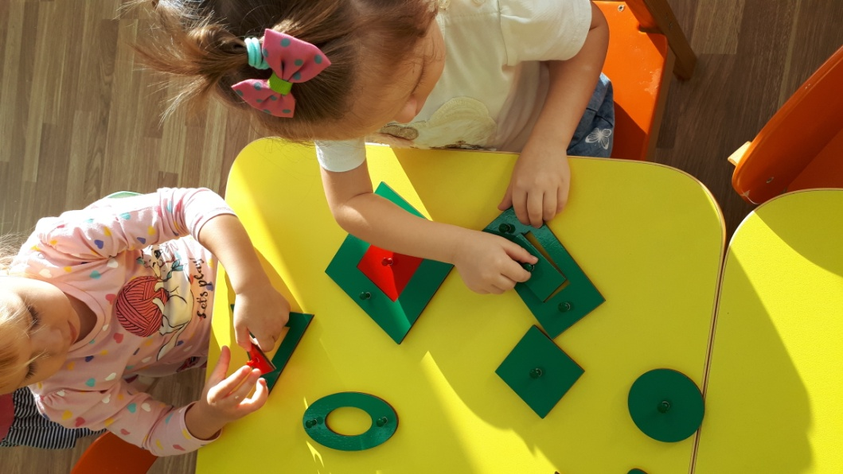

2. Кораблик «Плюх - Плюх». В этом кораблике 5 мачт, разноцветные флажки и шнуровка. Мачты разные по размеру. На каждую мачту прикрепляются флажки определённого цвета.
Цель игры: развитие умения определять высоту предметов, цвет, мелкую моторику.
Дети показывают и называют соответствующую мачту. Я предлагаю сортировать флажки по цвету, надевать их на мачты. Есть в этом пособии шнурок. Шнурки дети продевают в дырочки, находящиеся у флажков. Флажки поворачивают язычком вправо, влево.
Предлагаю детям флажки надевать в разном порядке, например: флажки дети группируют по цвету: в первом ряду вешают флажки синего цвета, во втором - красного цвета и т. д. Флажки надевают на пальчики.

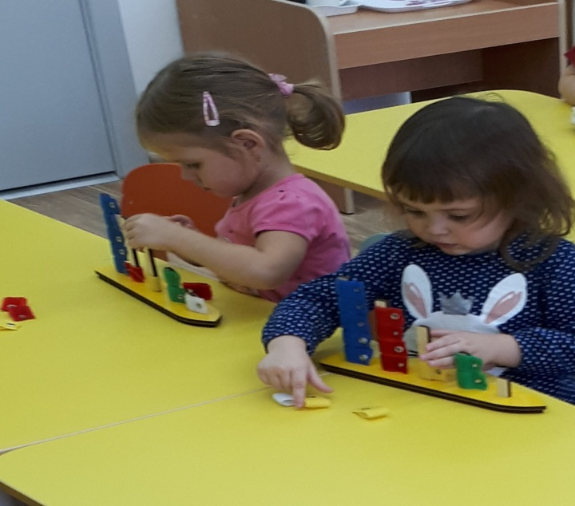

3. Чудо – соты 1. Это пособие представляет собой рамку деревянную с пятью разноцветными вкладышами, по форме они напоминают соты. Каждая Сота состоит из нескольких частей геометрических фигур.
Цель: изучение геометрических фигур, развитие пространственного мышления и воображения.
Играя в эту игру, дети вынимают детали из ячеек, вставляют их в нужное место. Затем собирают их в силуэты. Складывают предметы по предложенным схемам. Но вначале накладывают фигурки на готовую схему.
Игра способствует развитию представлений о сенсорных свойствах и качествах предметов (форма, цвет, размер). В игре развиваются тактильно осязательные анализаторы, конструктивные умения и навыки. Дети вынимают детали из ячеек, вставляют их в нужное место. Затем собирают их в силуэты.
4. Чудо - крестики 1. Цель: развитие воображения, цвета, формы, величины; тренировка мелкой моторики рук, тактильно - осязательных анализаторов.
Вначале, дети составляют крестики из частей в игровом поле, затем, выборочно по цветам. Располагая крестики по пространственному расположению, в центре ставят крестик, например красного цвета, вверху синего цвета, внизу жёлтого цвета. Детям, мной предлагается собрать крестики на столе: накладывать их друг на друга по цвету, по геометрическим формам. Например, 1 этаж - крестики с кругом, 2 этаж крестики с квадратом.

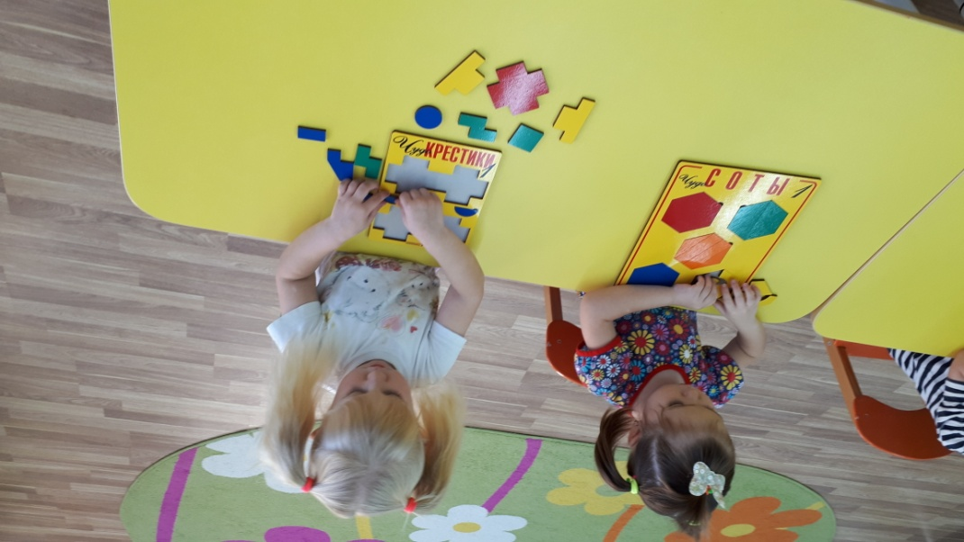

5. Черепашки. Целью данной игры является развитие восприятия сенсорных эталонов (цвет, размер), внимания, воображения, памяти, мелкой моторики рук.
Играя с этим конструктором, дети собирают все фигуры одного цвета, нанизывают фигуры на стержень по размеру, делая башенку. Детям предлагаю собрать только большие черепашки или только маленькие.
Дети сортируют фигуры по цвету на столе.

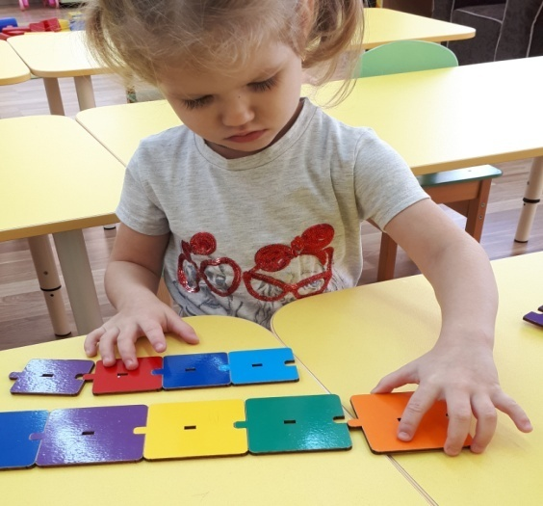

6. Шнур Малыш. Цель: развивает мышление, память, внимание, воображение, мелкую моторику.
Шнур Малыш состоит из игрового поля и кнопок и шнура. Дети учатся делать цветные дорожки, продевая шнур в кнопочки. Эту игру часто провожу в утренние часы.

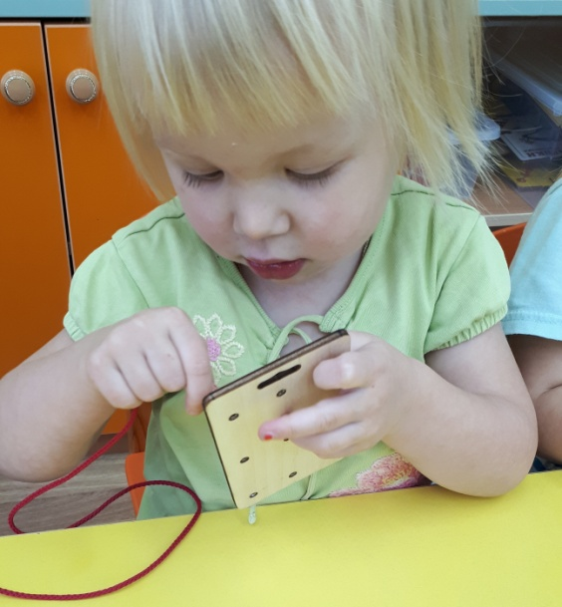

Развивающие игры В. Воскобовича наиболее полно раскрывают возрастные возможности и способности ребёнка. Они доставляют огромную радость детям, привлекают к себе ярким, красочным содержанием, занимательными заданиями. В процессе интересной деятельности дошкольники более активны, эмоциональны, у них развивается желание выполнять новые, более сложные задания. Ценность развивающих игр состоит в том, что они быстро и эффективно позволяют достичь желаемых результатов, не утомляя при этом ребёнка.

